Jahresbericht 2013

Vorwort  “Champions werden nicht in Trainingshallen gemacht. Champions werden durch etwas gemacht, das sie in sich tragen: ein Verlangen, einen Traum, eine Vision. Sie brauchen außergewöhnliche Ausdauer, sie müssen ein wenig schneller sein, sie brauchen die Fähigkeiten und den Willen. Aber der Siegeswille muss stärker sein als die Fähigkeiten.” Zitat von Muhammad Ali.  Neben Spaß steht die Freude an der Bewegung an erster Stelle. In keinem Sport kann man so schnell lernen, dass im Leben auch Niederlagen und Treffer eingesteckt werden müssen. Damit umzugehen - weder vor Angst zu erstarren, noch mit einem Wutausbruch loszuschlagen - ist Bedingung, um beim Boxen erfolgreich zu sein.  Boxen macht fit und bildet die Persönlichkeit  Bei einem 90 Minuten Box-Training werden durchschnittlich 900 - 1000 Kalorien verbraucht. An der Boxgymnastik können Jungen ab 10 Jahren und Mädchen ab 12 Jahren teilnehmen. Boxen dient der Persönlichkeitsentwicklung, fördert Selbstbewusstsein, Selbständigkeit, Willensstärke und Durchsetzungsvermögen.  Zusammenfassung der Aktivitäten  Die Böblinger Boxer nahmen im verflossenen Jahr an 15 Veranstaltungen und an den baden württembergischen Meisterschaften im Frühjahr und bei den internationalen Meisterschaften im Herbst teil.  Bei der Jahreshauptversammlung wurde über die Boxaktivitäten und sportlichen Erfolge informiert. Im Ganzen gesehen war das Jahr 2013 für die Böblinger Boxabteilung ein sportlich erfolgreiches Jahr. So wurden im Jahre 2013 in Summe 62 Boxkämpfe absolviert. Zum Vergleich im Jahr 2012 waren es zwar 74 Kämpfe mit geringerer Siegesquote.  Insbesondere bei den Jugendlichen kamen die mehrtägigen Starts in Oschatz, Saalfeld und Rosswein sowie das gemeinsame Blocktraining mit Saalfeld und Gießen sowie das Grillfest im Sommer sehr positiv an. Zum Jahresabschluss wurden die baden württembergischen Mannschaftsmeisterschaften ausgerichtet, sowie erfolgreiche Mitglieder geehrt.  Das Jahr klang am letzten Trainingsabend mit einer gemütlichen Weihnachtsfeier aus.  Boxen live erleben  Gib dir einen Ruck und probiere mal aus. Denn wie heißt es doch gleich: „Auch der längste Weg beginnt mit dem ersten Schritt“.  Ihr  Ewald Agresz  SV Böblingen e.V. - Abteilung Boxen | Zitat  „Es lässt sich nicht leugnen, dass es auch engagierte Gegner des Box-Sportes gibt, deren Argumente ernstgenommen werden müssen. Im Box-Sport geht es ja nicht um Meter oder Sekunden. Hier werden in unmittelbarem Kampf mit einem Gegner Technik, Fitness, Mut und der Wille zum Sieg verglichen. So wichtig gerade die Förderung der beiden letzten Eigenschaften für junge Menschen ist, weil sie den Charakter formen und die Persönlichkeit bilden können, so notwendig ist es auch gerade am Box-Sport, dem Nachwuchs klarzumachen, wie sehr kämpferischer Einsatz ohne Augenmaß schadet. Ständige ärztliche Kontrolle der Boxer ist daher außerordentlich wichtig und wird mit gutem Grund in kaum einer anderen Sportart so konsequent gehandhabt. Auch die Trainer und Betreuer wissen um ihre besondere Verantwortung für den Amateur-Box-Sport. Ich begrüße es daher, dass die gemeinsamen Anstrengungen darauf gerichtet sind, den Faustkampf als eine Sportart zu erhalten, in der es darum geht, sich mit einem anderen Menschen zu messen, ohne dessen Gesundheit zu gefährden und ohne die eigene aufs Spiel zu setzen“.  Diese Gedanken des ehemaligen Bundespräsident Johannes Rau haben auch heute noch ihre Gültigkeit.  Führungsteam der Boxabteilung  Aufgelistet das ehrenamtliche Führungsteam, das sich für Leitung, Training, Organisation und Pressearbeit der Abteilung einsetzt.  Vorstand: Ewald Agresz  Ralf Nedorna  Cheftrainer: Lothar Weiß  Trainer: Viktor Deisling  Ralf Nedorna  Andrej Sutkevic  Delegierte: Lothar Weiß  Joachim Seibold  Erich Müller  Jugendsprecher: Boris Reiter  Jugendvertreterin: Melanie Grobel  Schatzmeister: Klaus Bitsch  Ewald Agresz  Support: Melanie Grobel  Pressearbeit: Alexander Mazur  Technischer Leiter: Willi Brodbeck
SV Boxer bei den Meisterschaften  Die Böblinger Boxer sind im Jahr 2013 wieder sehr erfolgreich. An einigen Beispielen soll dies verdeutlicht werden.  Die SV Böblingen ist mit insgesamt zwei Meistertiteln und zwei Vizemeistern von den baden-württembergischen Meisterschaften 2013 zurückgekehrt.  Im Papiergewicht (bis 46 Kilogramm) wurde Danny Omerovic baden-württembergischer Meister. Er kam gegen Mathias Lorina (DABC Schwäbisch Gmünd) gut in den Kampf, sammelte mit seiner Führungshand immer wieder Punkte und setzte die Anweisungen seiner Trainer Viktor Deisling und Andrej Sutkevic gut um.  Denis Marsall (bis 70 Kilogramm) zeigte gegen Elkun Mer-Can (ASV Ebingen) eine gute Leistung und ließ seinem Gegner keine Chance. Mit seinen linken und rechten Schlägen hielt der Böblinger den kleineren Ebinger unter Kontrolle, erzielte Treffer um Treffer und entschied den Kampf mit 18:8 für sich.  Im Finale boxte Taulant Krasniqi im Halbmittelgewicht (bis 66 Kilogramm), gegen den Sindelfinger Quendrim Bajraktari und lag nach der ersten Runde mit 1:3 zurück. In den Runden zwei und drei konnte der Böblinger den Kampf ausgeglichener gestalten und aufholen, doch Bajraktari entschied den Kampf mit 6:5 Richterstimmen knapp für sich.  Im Weltergewicht (bis 63 Kilogramm) und in der Altersklasse bis 17 Jahren stieg Ferit Music in den Ring. Im Finalkampf hatte er es mit Galasso Angelo vom Boxring Villingen Schwenningen zu tun. Ferit Music wurde von seinen zahlreichen Fans lautstark angefeuert und zeigte eine gute Leistung. Zu Beginn der dritten Runde wurde ein Punktestand von 7:7 angezeigt, am Ende der Runde wurde der Böblinger unaufmerksam, musste zwei Wertungstreffer einstecken und wurde mit leichtem Rückstand Vizemeister.  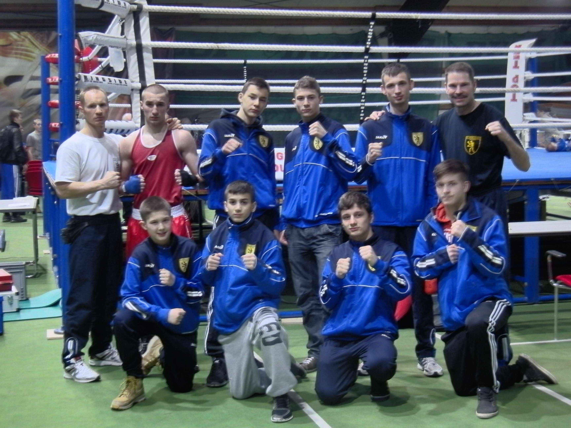  Die zahlenmäßig starke Box-Delegation der SV Böblingen:  Erfolgreich bei den baden-württembergischen U19-Meisterschaften in Ruit. | 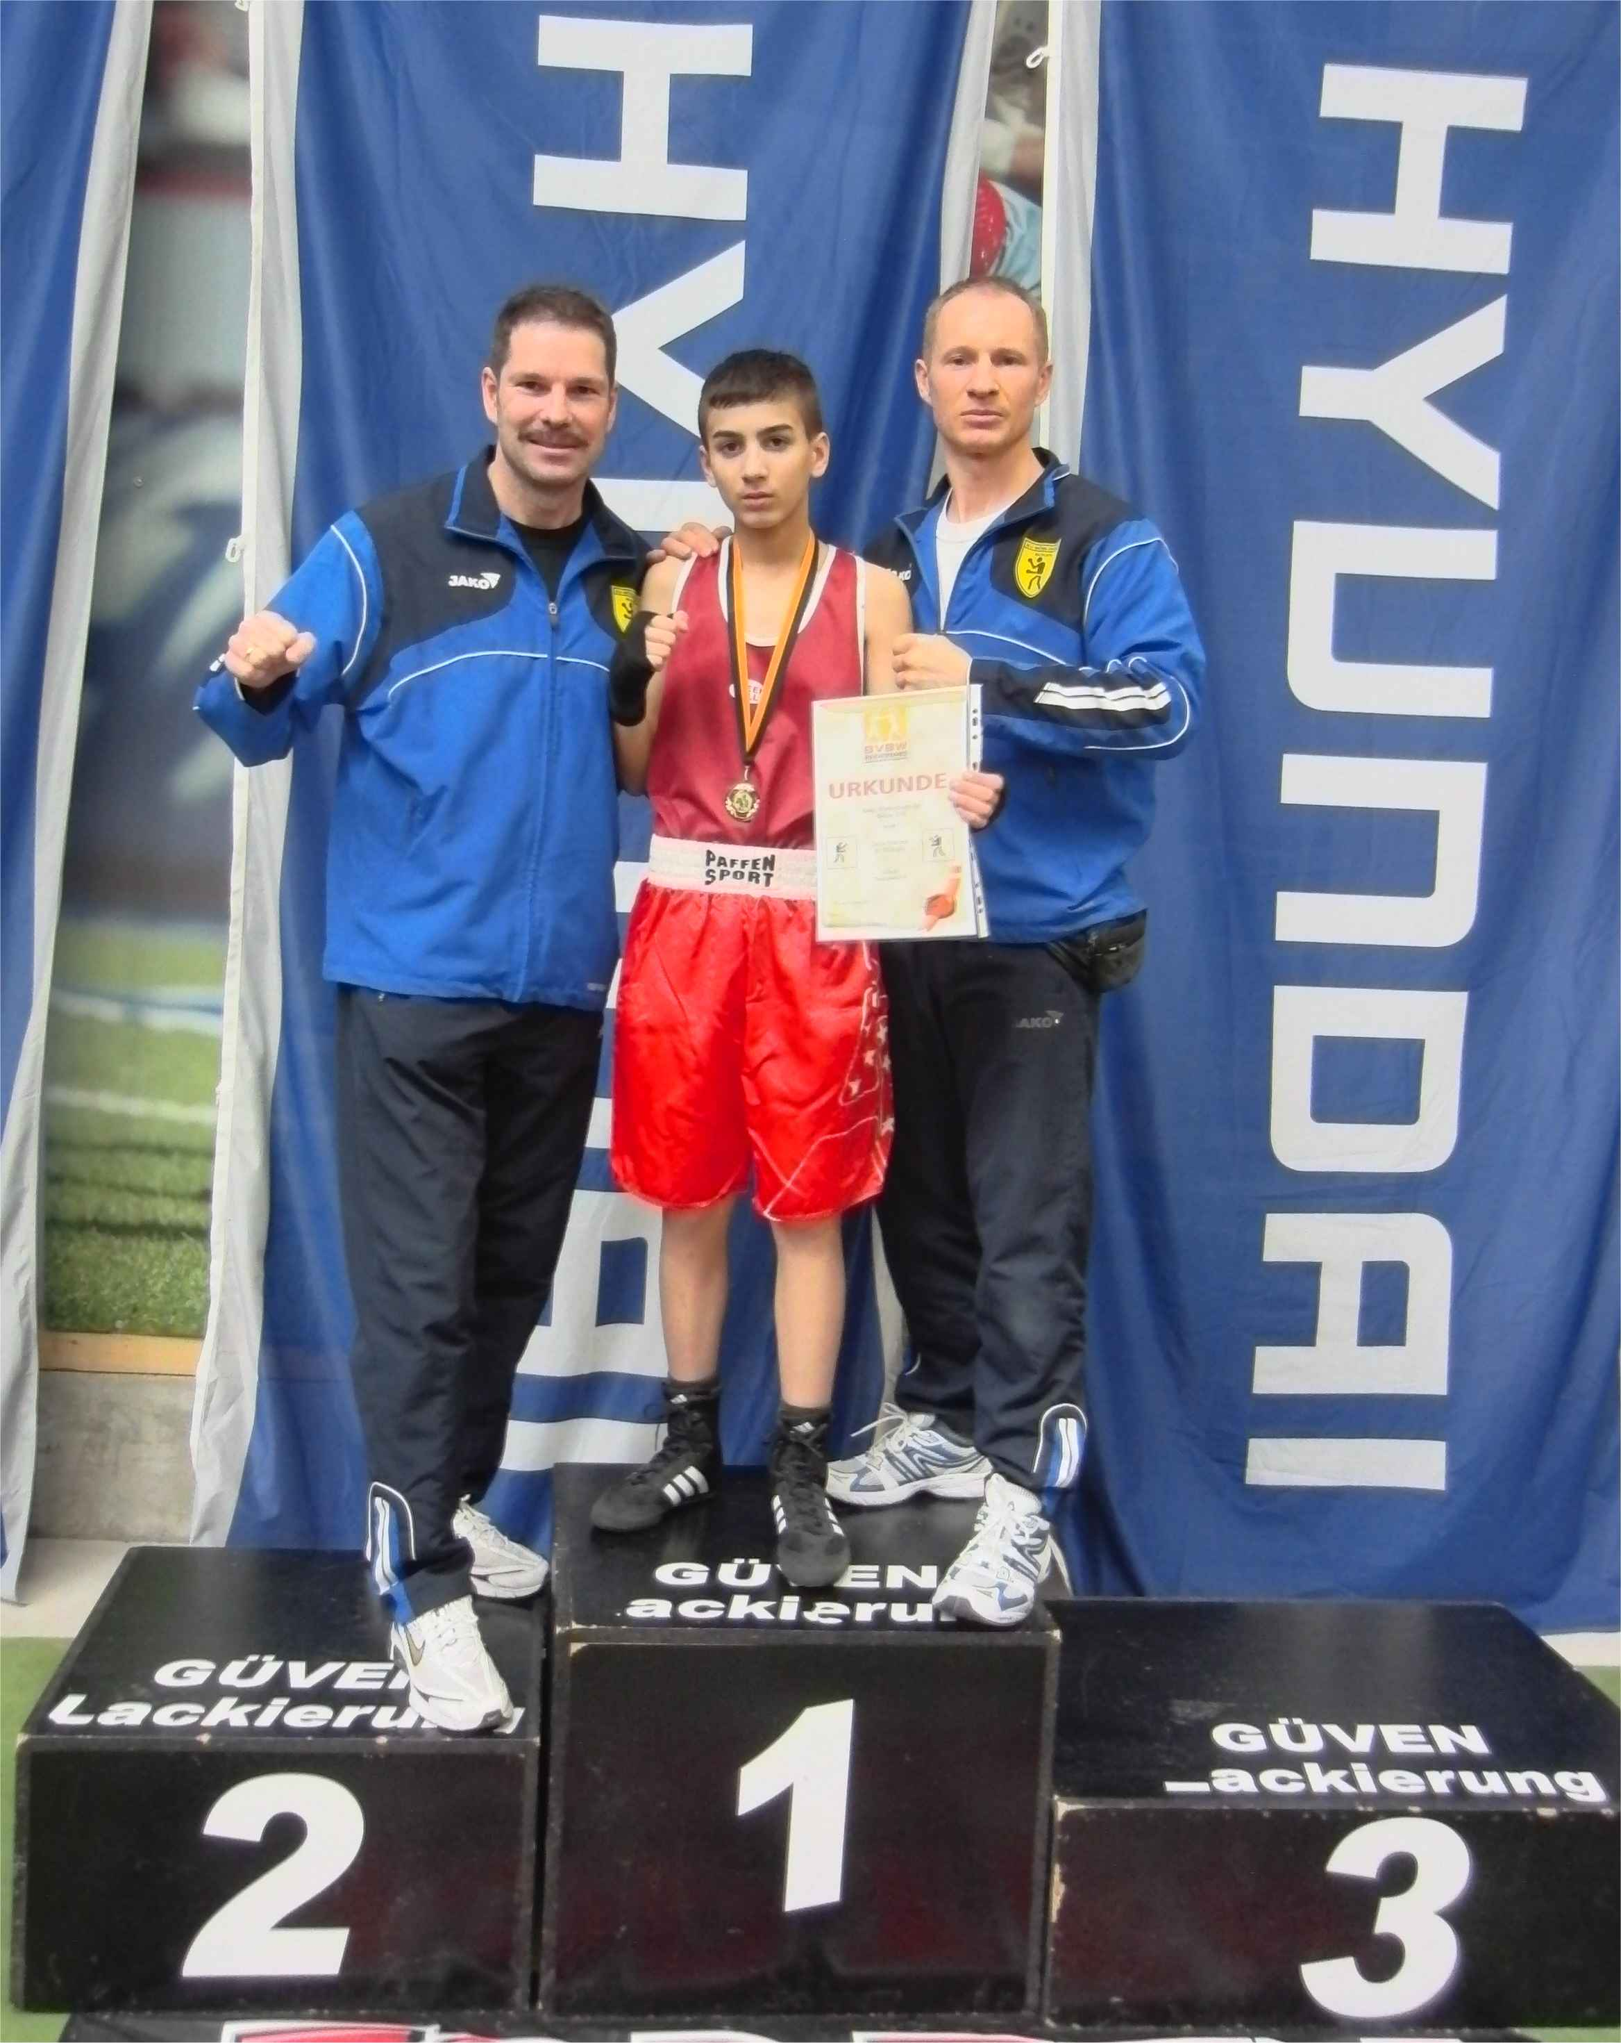  Danny Omerovic wird baden württembergischer Meister in Ruit.  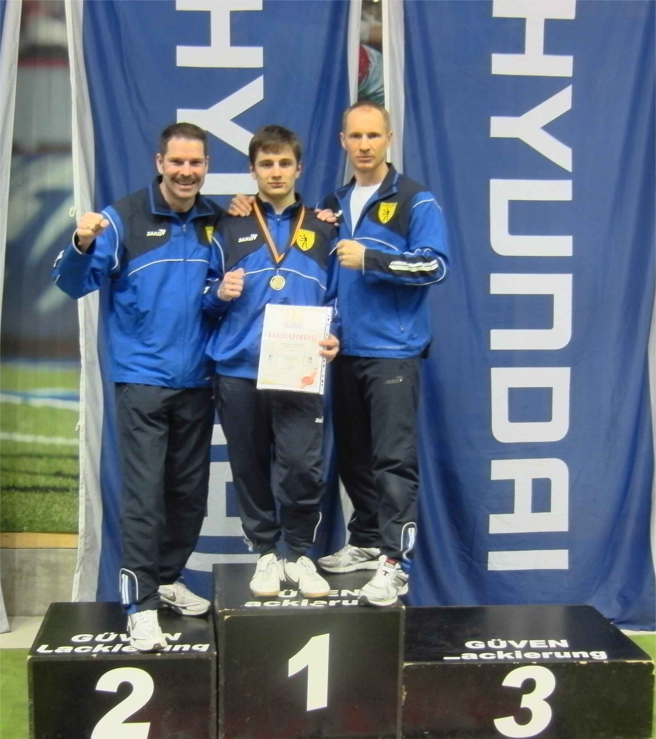  Denis Marsall wird baden württembergische Meister in Ruit. Ewald Agresz, Denis Marsall und Viktor Deisling (von links).  Jahreshauptversammlung im Februar  Die Böblinger Boxabteilung führte ihre Jahreshauptversammlung im IBM Club durch. Von 129 Mitgliedern waren ca. 30 anwesend. Es wurde ein dritter Delegierter (Erich Müller) und der Schatzmeister (Ewald Agresz) gewählt. Die Berichte konzentrierten sich auf die sportlichen Erfolge, den Jahresrückblick, die Trainingsaktivitäten und den Kassenstand.

SV Böblingen beste auswärtige Mannschaft in Saalfeld  Viele Erfahrungen gesammelt und einen Pokal mitgebracht!  Die Boxer der SV Böblingen nahmen am erstklassig besetzten 18. Hans-Weidehaas-Gedächtnisturnier in Saalfeld (LV Thüringen) teil. Insgesamt 15 Vereine aus acht Bundesländern folgten der Einladung des 1. SSV Saalfeld 92, geboten wurden 55 Kämpfe, um die Turniersieger mit Urkunden, Medaillen und Siegerschärpen auszeichnen zu können. Den Mannschaftssieg erkämpfte sich Gastgeber Saalfeld, den Pokal für die beste auswärtige Mannschaft holten sich die acht Boxer der SV Böblingen unter Führung von Trainer Viktor Deisling und Abteilungsleiter Ewald Agresz unter großem Jubel mit 18 Punkten.  In einem Kampf ohne Wertung überraschte Eduard Deisling gegen Christopher Flach vom BC Wismut Gera positiv. Danach stand der Böblinger auch noch Patrick Furch aus Tschechien gegenüber, der ihn ziemlich unter Druck setzte und gegen den er eine Niederlage einstecken musste.  Dennis Malsam traf erst auf Henry Birkholz vom Rossweiner SV. Der Böblinger war anfangs etwas angespannt, wurde dann lockerer und brachte gute Treffer mit seiner linken Führungshand ins Ziel. Sein Gegner machte es aber etwas besser und wurde zum Punktsieger erklärt. Einen Tag später hatte Malsam erneut die Möglichkeit, im Ring zu stehen. Sein Gegner war Niclas Taubert vom 1. SSV Saalfeld. Beide zeigten eine gute Leistung in dem Kampf ohne Wertung.  Dan Hilsendeger hatte einen guten Tag, als er gegen Orhan Hasanov von den als stark eingeschätzten BC Thüringer Löwen in den Ring stieg. Mit linken und rechten Aufwärtshaken sowie vielen Treffern entschied er den Kampf für sich. In seinem zweiten Gefecht hatte er es mit dem technisch starken Richard Meinecke vom Nordhäuser SV zu tun, der etliche Treffer landete und den Kampf für sich entschied.  Eine sehr gute Leistung zeigte Oliver Klotz gegen Omar Tajk vom Nordhäuser SV. In seinem neunten Kampf ließ er seinem Gegner keine Chance und siegte klar nach Punkten. Schwieriger war die Aufgabe im Finale gegen Jakob Podkrajc. Der Gütersloher boxte clever und holte sich den Sieg.  David Omerovic hatte zuvor gegen Jakob Podkrajc sichtlich Freude am Gefecht. Aus Sicht der Böblinger Ecke war er der bessere Boxer, doch das Kampfgericht entschied auf Unentschieden. Gegen Omar Tajk (Nordhäuser SV) ließ er dafür keine Zweifel aufkommen. Der Böblinger gewann den Kampf nach Punkten.  Taulant Krasniqi hatte es mit Jahil Salah vom BC Thüringer Löwen zu tun. Eine schwere Aufgabe, denn der erfahrene Salah musste in 69 Kämpfen nur wenige Niederlagen hinnehmen. Der Thüringer setzte Krasniqi unter Druck und entschied den Kampf vorzeitig für sich.  Dennis Marsall zeigte gegen Sascha Turudija vom BT Oelsnitz eine gute Leistung, war allerdings im Abschluss nicht konsequent genug, um den Kampf für sich zu entscheiden. Nach dem Schlussgong wurde der Boxer aus Oelsnitz zum Sieger erklärt.  SV Böblingen richtet Nachwuchsturnier in Böblingen aus  Die Boxabteilung der SV Böblingen um Abteilungsleiter Ewald Agresz und Trainer Viktor Deisling waren Gastgeber für Nachwuchsboxer aus ganz Baden-Württemberg und vom Landesverband Hessen, die im Ring Praxis sammeln konnten. Die Veranstaltung wurde von den Gästen mit viel Lob bedacht, die Leistungen der Kämpfer fanden beim Publikum eine positive Resonanz.  Insgesamt standen 17 Kämpfe, davon zwei Gefechte von jungen Frauen, in der Sporthalle an der Berliner Straße an. Bei den Boxerinnen überzeugte die Esslingerin Leonie Müller mit ihrem vorzeitigen Sieg über Lorena Dittmann (Offenbach). Von den ursprünglich zehn vorgesehenen Kämpfern der SVB griffen sechs ins Geschehen ein, drei Kämpfe wurden gewonnen, drei verloren. Den besten Kampf im Junioren-Mittelgewicht lieferten der Böblinger David Omerovic und der Karlsruher Leon Bauer. Drei Runden lang war das Gefecht fast ausgeglichen, am Ende wuchs der Böblinger über sich hinaus, hatte einige Hände mehr im Ziel und wurde knapper Punktsieger. Zu Punktsiegen kamen auch die Böblinger Erwin Kliese gegen Seredal Teke (Kampfsport Lahr) und Dennis Malsam gegen Tobias Neubauer (BR Villingen/Schwenningen).  Mit überaus starken Rivalen mussten sich dagegen die Böblinger Verlierer auseinandersetzen, so unterlagen Daniel Strohscherer gegen Lukas Burkhardt (MBC Ludwigsburg), Dennis Marsal gegen Abdulhadi Güngör (SpVgg Ludwigsburg) und Taulent Krasniqi gegen Murat Keles (Kampfsport Lahr).  Blocktraining in Böblingen  Vor einem Jahr hatte die Abteilungsleitung der Böblinger Boxer die Idee, ein Blocktraining auf die Beine zu stellen, in dem ein Wochenende lang Boxer aus anderen Vereinen individuell gefördert werden. Die SV Böblingen lud die Sportler und Trainer ein. So war der SSV Saalfeld (Thüringen) mit acht Boxern, zwei Boxerinnen und zwei Trainern anwesend, der VfB Gießen (Hessen) mit zwölf Boxern und zwei Trainern, der benachbarte VfL Sindelfingen mit acht Boxern und zwei Trainern und die SV Böblingen als Ausrichter war selbst ebenfalls mit zwölf Boxern und deren Trainern Viktor Deisling und Andrej Sutkevic dabei. Organisiert, vorbereitet und geleitet wurden diese Trainingstage in der Halle des Kaufmännischen Schulzentrums und im Paladion von den Böblingern Ewald Agresz, Viktor Deisling und Andrej Sutkevic. Dabei stand boxspezifisches Training, Gymnastik, Seilspringen, Schattenboxen und Sparring sowie Feinheiten zur technischen Verbesserung des Kampfstils auf dem Programm. Für die jungen Boxer gingen so drei lehrreiche Tage vorbei, in denen neben der Verbesserung der sportlichen Fähigkeiten auch die Arbeit an der eigenen Persönlichkeit und der Zusammenarbeit im Team im Mittelpunkt standen.  Natürlich wollte sich die SV Böblingen auch als guter Gastgeber in Szene setzen, was nur durch die Hilfe zahlreicher Ehrenamtlicher geleistet werden konnte. So hat es den angereisten Gästen aus Hessen und Thüringen, aber auch den Nachbarn des VfL Sindelfingen gut gefallen. Einer Neuauflage im kommenden Jahr dürfte daher nichts im Wege stehen. |  | 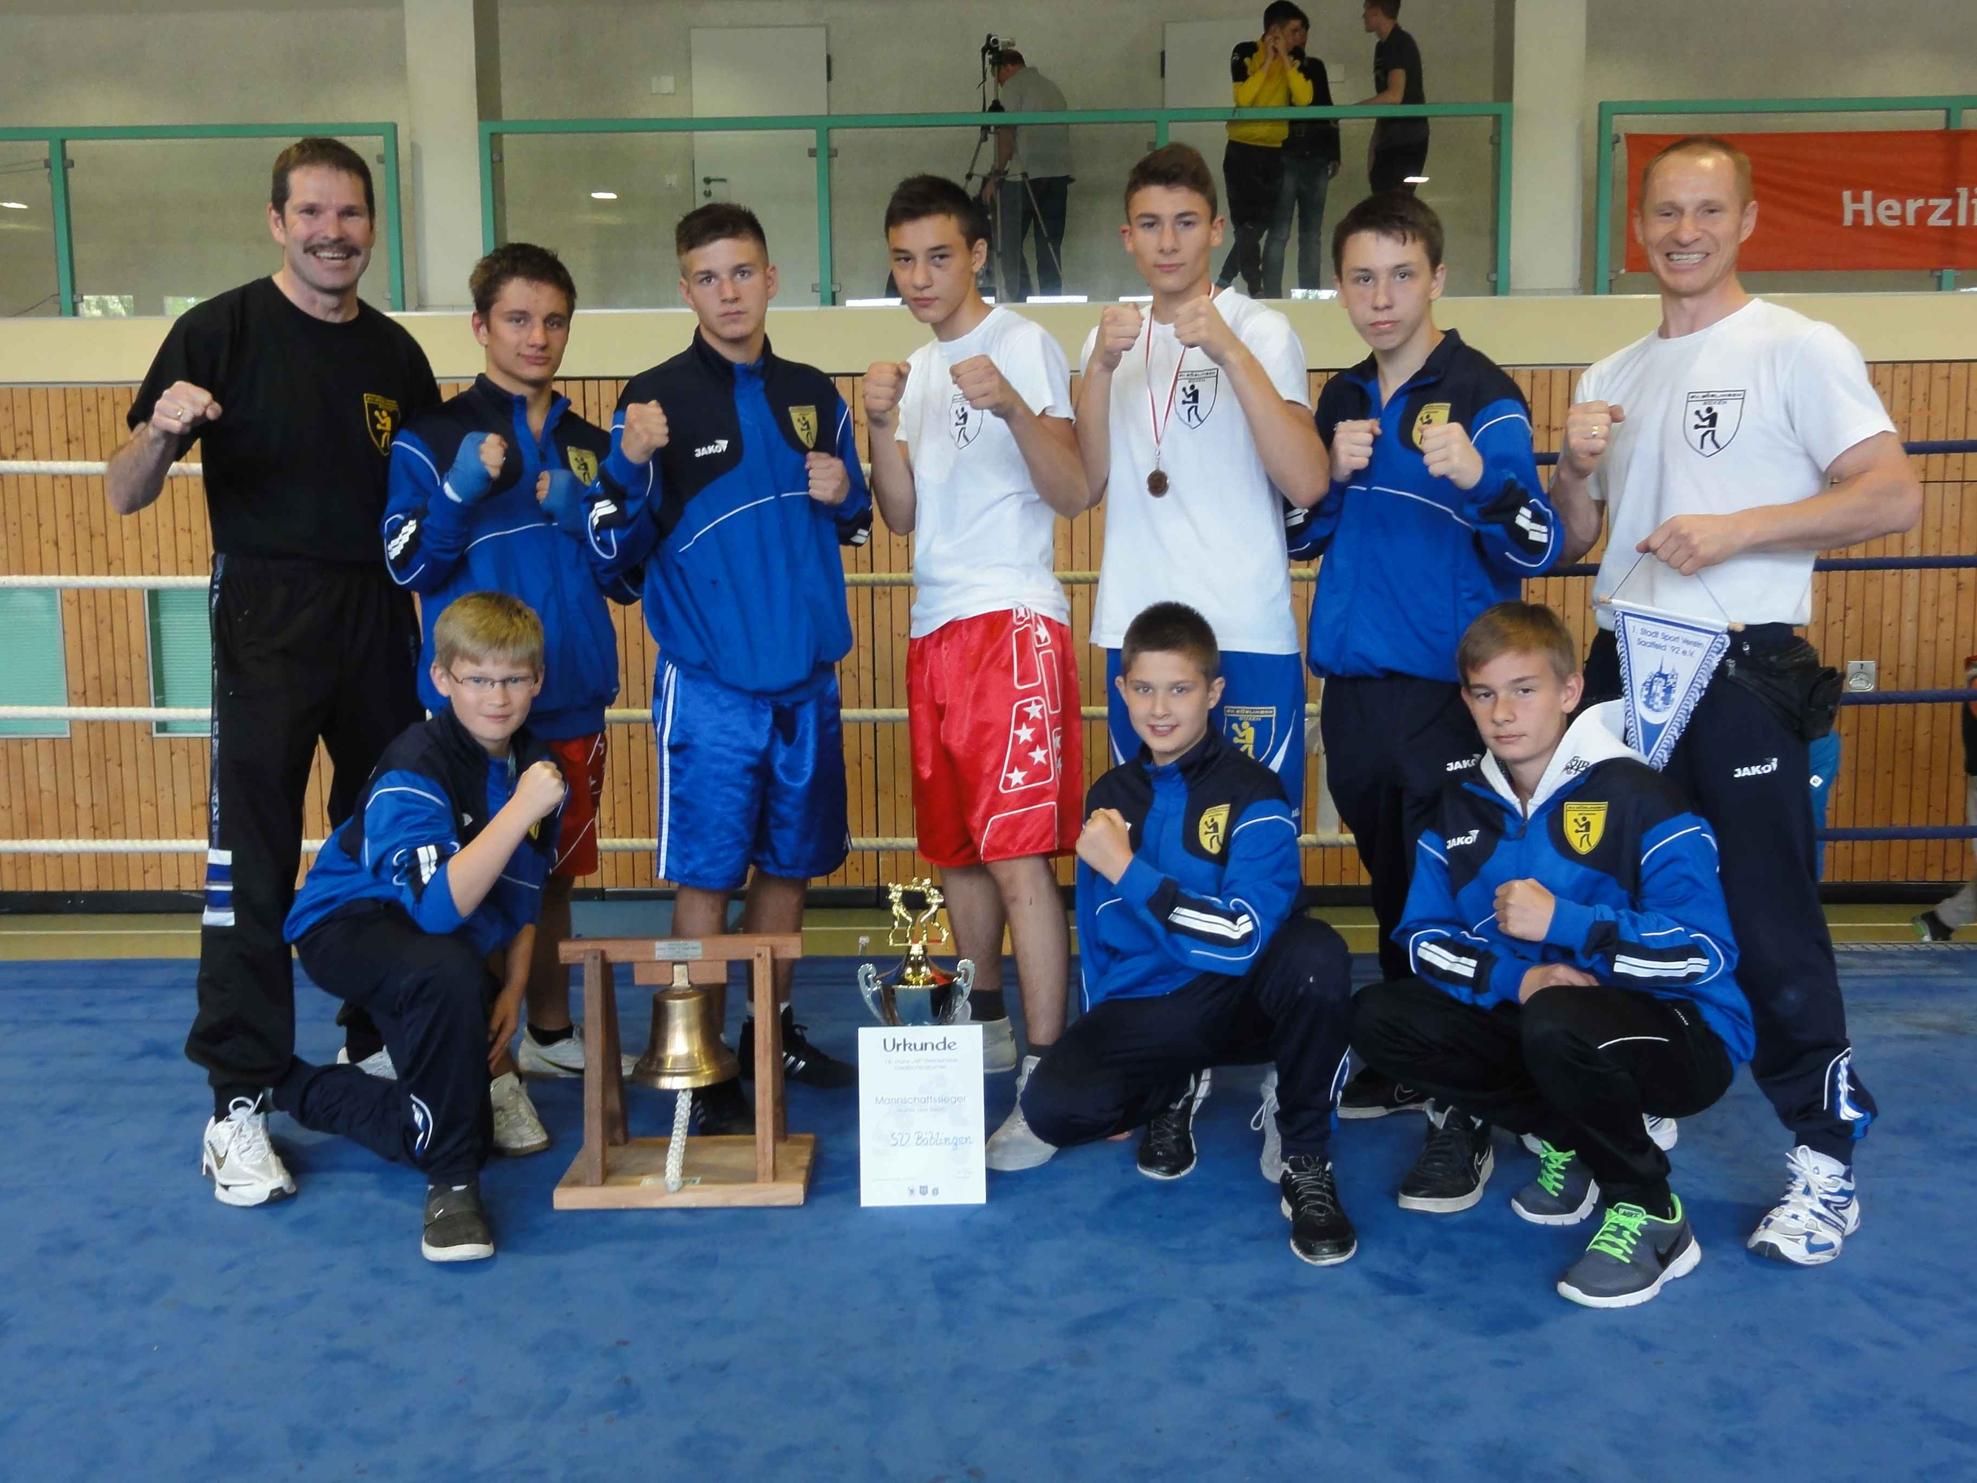  Die Teilnehmer am Hans-Weidehaas-Gedächtnisturnier in Saalfeld.  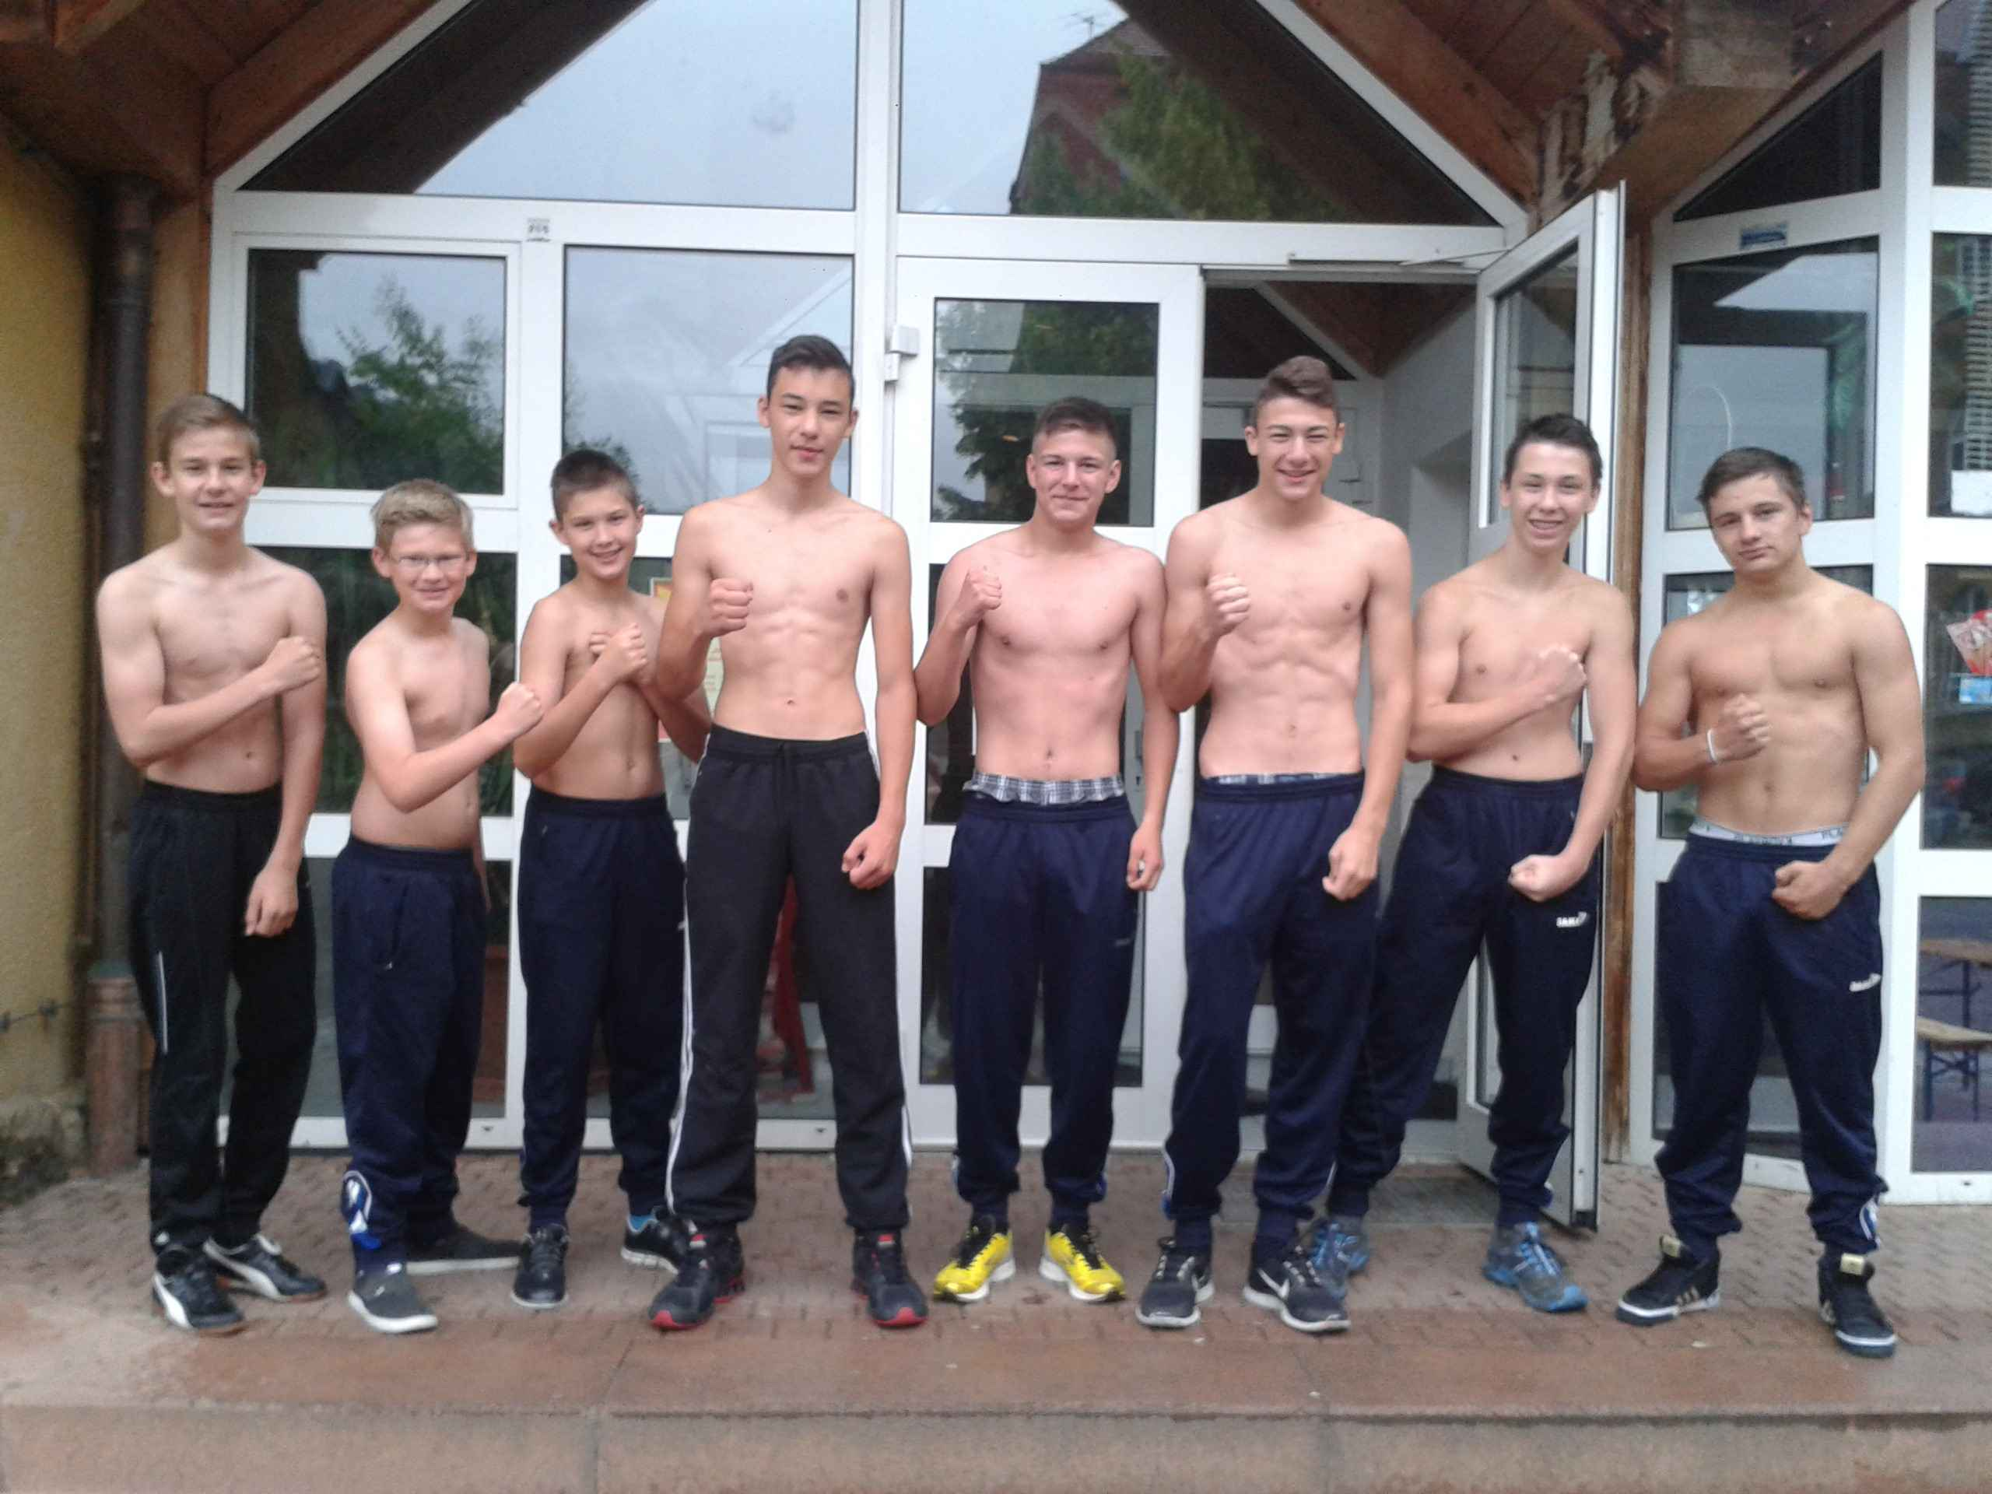  Auch Frühsport stand auf dem Programm.  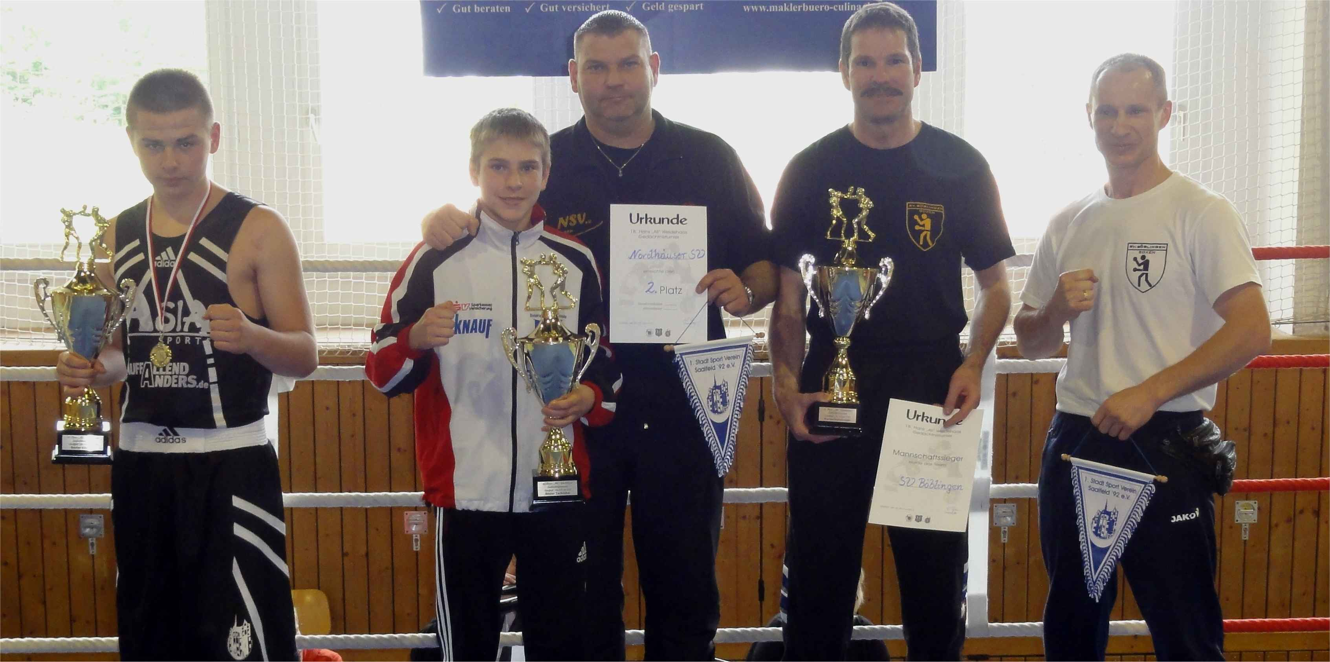  Ewald Agresz und Viktor Deisling bei der Pokalübergabe.  Ein hervorragendes Wochenende hatte Ferit Music. Sein Gegner Shenja Bitjakow vom Weimarer BV war auf dem Papier aufgrund seiner guten Bilanz (14 Siege in 15 Kämpfen) der Favorit, doch es kam anders. Der Böblinger entschied mit schnellen, langen Schlägen und guter Übersicht den Kampf für sich. Auch von den 47 Kämpfen seines zweiten Gegners, Philipp Lugert vom BT Oelsnitz, ließ sich Music nicht beeindrucken. Im Laufe des Kampfes boxte sich der Böblinger einen Vorteil heraus, doch die Punktrichter sahen es anders und entschieden auf Unentschieden.  "Wir haben an dem Turnierwochenende viele Erfahrungen gewonnen", zog Abteilungsleiter Ewald Agresz ein positives Fazit. "Und besonders gefreut hat uns, dass wir erstmals den Pokal der besten Mannschaft nach Böblingen holen konnten."  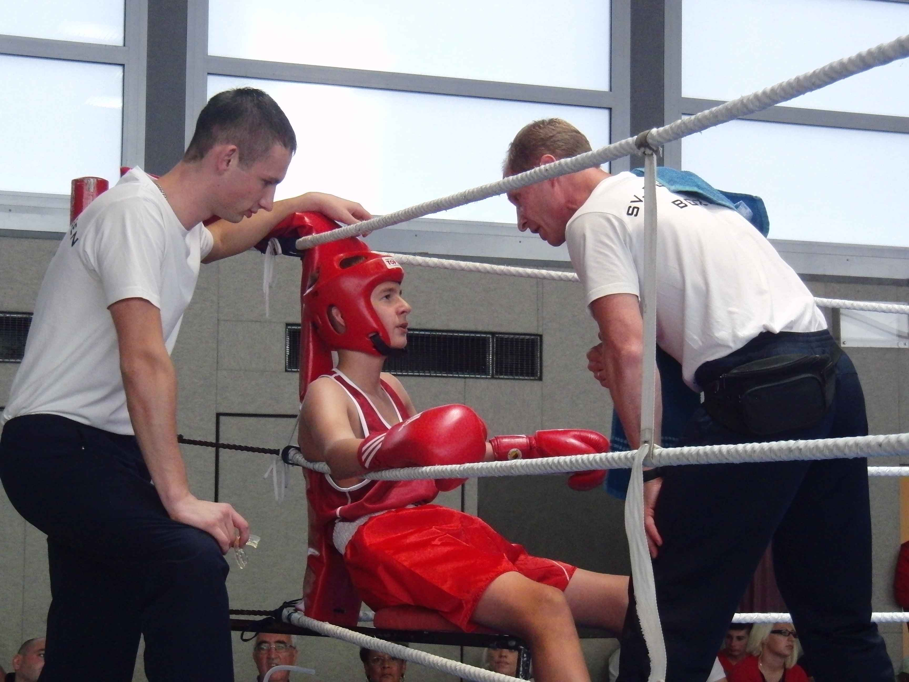  Andrej Sutkevic, Viktor Deisling sekundieren in Böblingen.  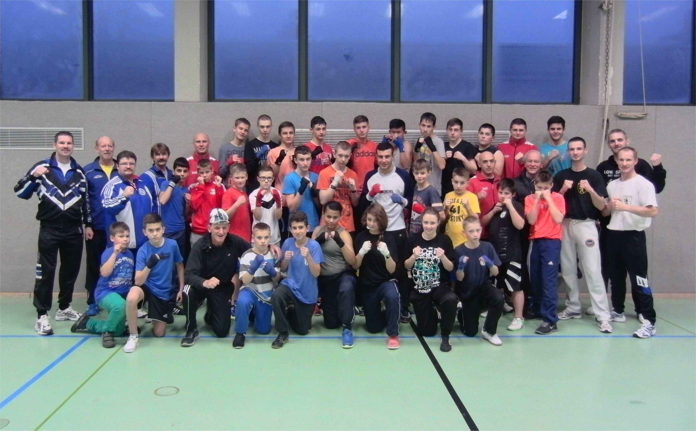  Die Teilnehmer am Blocktraining in Böblingen.  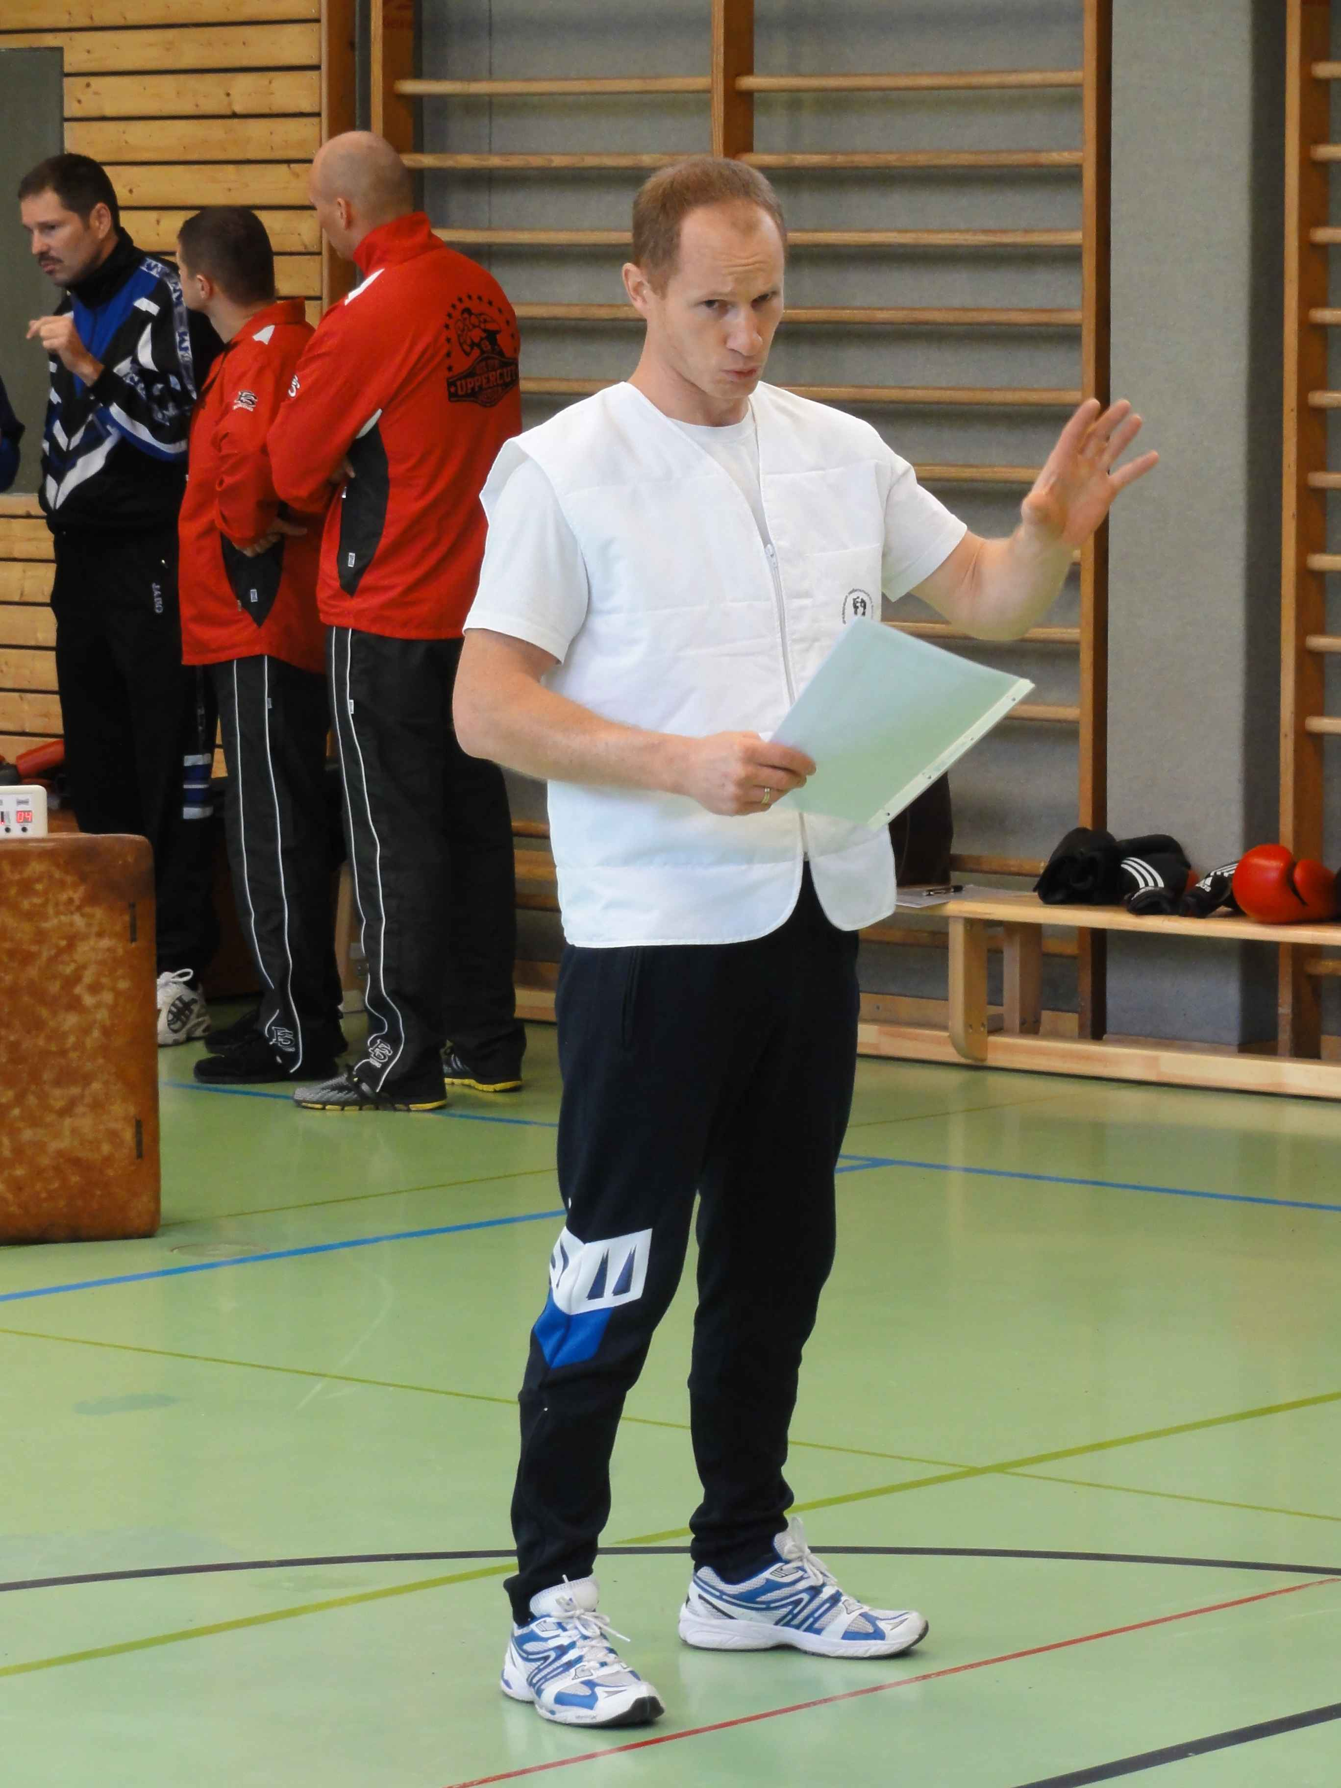  Viktor Deisling hatte das Training gut vorbereitet und im Griff.
SV Böblingen in Roßwein  Damit der Boxnachwuchs der SV Böblingen möglichst viel Kampfpraxis sammeln kann, nimmt die Abteilung zum Teil weite Strecken auf sich. So waren der SVB auch die mehr als 500 Kilometer zum hochklassig besetzten 14. Turnier um den Eis-Pokal im sächsischen Roßwein nicht zu weit.  134 Boxer aus sechs Landesverbänden stiegen dort in den Ring. Von der SV Böblingen waren David Streljuhin, Eduard Deisling, Dennis Malsam, Erwin Kliese, Daniel Strohscherer und Taulant Krasniqi im Einsatz, begleitet wurden sie von den Trainern Viktor Deisling und Andrej Sutkevic. "Wir haben an dem Turnierwochenende tollen Boxsport gesehen und viele Erfahrungen gewonnen", zog Abteilungsleiter Ewald Agresz ein positives Fazit. Den Mannschaftssieg sicherte sich das heimische Boxteam Döbeln-Roßwein mit 18 Punkten, gefolgt vom BC Görzig-Fuhneland und dem 1. SSV Saalfeld. |  | 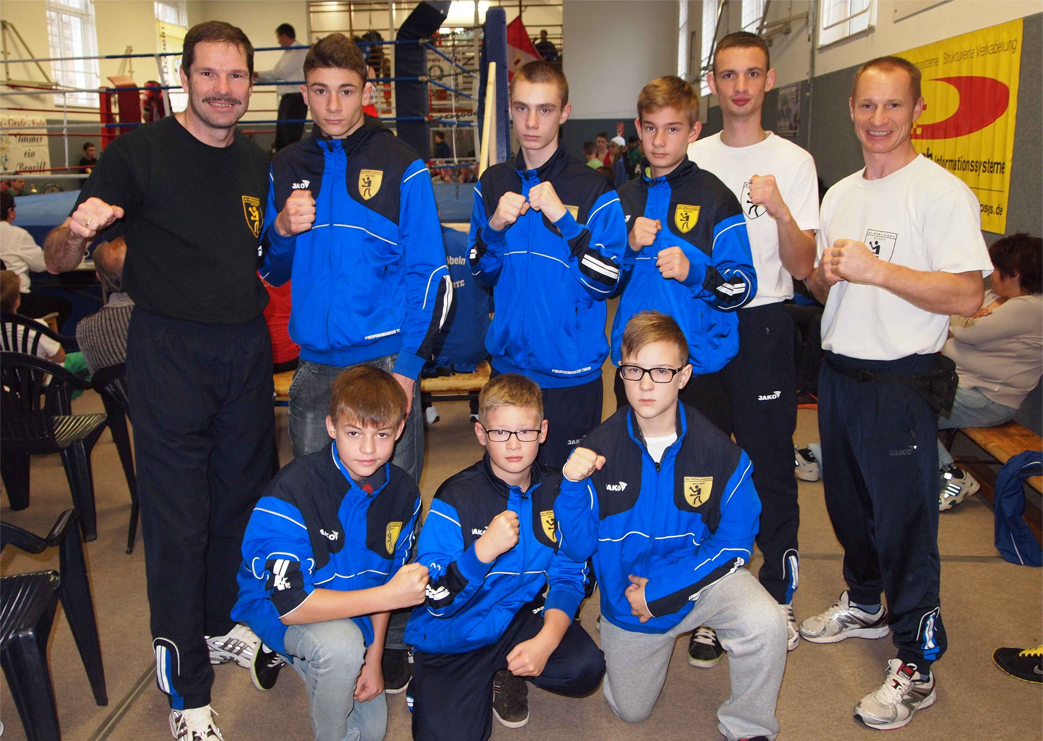  Die Teilnehmer am Eispokal in Roßwein.
Baden Württembergische Mannschaftsmeisterschaften in Böblingen

Auch die letzte Veranstaltung um den Baden-Württemberg-Cup richtete die Boxabteilung der SV Böblingen mustergültig aus. Der Pokal für die erfolgreichste baden-württembergische Mannschaft ging an den NSU Neckarsulm. Die Böblinger Boxabteilung erreichte - von 59 teilnehmenden Vereinen - in der Gesamtwertung den sechsten Platz.
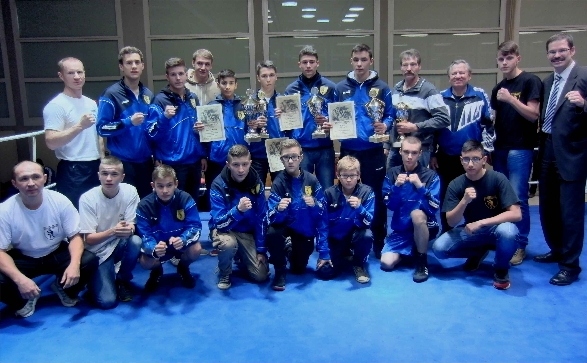

Gruppenfoto von den Böblinger Boxern 2013

Ehrung für besondere Erfolge  Wie in den Vorjahren wurden auch die erfolgreichsten  SVB-Athleten geehrt:  - Dennis Marsall wurde BW-Meister  - Danny Omerovic wurde BW-Meister  - Oliver Klotz wurde BW-Meister  - Taulant Krasniqi wurde Int. BW-Meister  - Ferit Music wurde Int. BW-Meister  - Erich Müller für 40-jährige Mitgliedschaft | Zusammenfassung  Im Ganzen gesehen war das Jahr 2013 für die Böblinger Boxabteilung ein sportlich erfolgreiches Jahr. Unsere Boxer Ferit Music und Taulant Krasniqi sind aufgrund ihrer sportlichen Erfolge die Aushängeschilder der Böblinger Boxabteilung. Zum Jahresbeginn 2014 verfügt die Böblinger Boxabteilung über 13 Athleten. Weiterhin werden wir für das kommende Jahr Aktivitäten einplanen, die das Fundament für zukünftige Erfolge bilden.  Ewald Agresz  SV Böblingen e.V. - Abteilung Boxen

